ПОСТИГНУЋА УЧЕНИКА НА ВАНШКОЛСКИМ ТАКМИЧЕЊИМА

ДОСПИСНА МАТЕМАТИЧКА ОЛИМПИЈАДА 2022.
2. КОЛО

5. РАЗРЕД
Мандић Дуња - 1. награда ( Марина Пешић)
- пласман на државно такмичење
Апро Јелена - 3. награда ( Марина Пешић)
Кандић Огњен – похвала ( Марина Пешић)
Петровић Стефан – похвала ( Марина Пешић)
Ћирић Уна – похвала ( Марина Пешић)

6. РАЗРЕД
Вујнов Анђелија - 3. награда ( Илонка Жеравица)
Кази Клара - 3. награда ( Илонка Жеравица)

7. РАЗРЕД
Милошевић Јелена - 3. награда ( Марина Пешић)
Петровић Борис - 3. награда ( Марина Пешић)

ТАКМИЧЕЊЕ ИЗ МАТЕМАТИКЕ
3. РАЗРЕД
Рајић Сара – 1. место општинско( Андријашевић Мирјана)
похвала( Андријашевић Мирјана)
Рољић Сташа – 2. место општинско( Андријашевић Мирјана)
похвала( Андријашевић Мирјана)
Хинда Душан – 2. место општинско (Душанка Голушин)
3. место окружно (Душанка Голушин)
4. РАЗРЕД
Лаловић Михајло – 3. место општинско( Гардиновачки Надица)
Драгошев Луна – похвала( Тешана Аћин)
5. РАЗРЕД
Мандић Дуња – 3. место општинско( Марина Пешић)
6. РАЗРЕД
Лена Нинковић – 2. место општинско( Илонка Жеравица)
Клара Кази – 3. место општинско( Илонка Жеравица )
2. место окружно (Илонка Жеравица)
7. РАЗРЕД
Борис Петровић – 1. место општинско (Марина Пешић)
- место окружно (Марина Пешић)
Данило Станишић – 2. место општинско (Марина Пешић)
похвала (Марина Пешић)
8. РАЗРЕД
Станисављев Дамјан – 1. место општинско( Илонка Жеравица)
3. место окружно (Илонка Жеравица)
Николић Марко – похвала( Илонка Жеравица )
3. место окружно (Илонка Жеравица)

КЕНГУР БЕЗ ГРАНИЦА
ПРВИ РАЗРЕД
Алексић Данило – похвала окружно такмичење ( Славојка Дорословачки )
Софија Папић – похвала окружно такмичење ( Виолета Ђукић )
Бранка Грбић – похвала окружно такмичење ( Јелена Мишић )
ДРУГИ РАЗРЕД
Кртинић Вељко – 3. место на окружном такмичењу (Драгица Зечевић)
- место на финалном такмичењу
Страхиња Илић – похвала окружно такмичење ( Драгица Зечевић )
Алекса Кордин – похвала окружно такмичење ( Љиљана Петровачки )
Угљеша Миланков– похвала окружно такмичење ( Данијела Латиновић )
Владимир Проле – похвала окружно такмичење ( Љиљана Петровачки )
ТРЕЋИ РАЗРЕД
Рољић Сташа – 2. место на окружном такмичењу (Мирјана Андријашевић)
- место на финалном такмичењу
Анастасија Адријин – похвала окружно такмичење ( Мирјана Андријашевић )
Емилија Петровић – похвала окружно такмичење ( Мирјана Андријашевић )
Димитрије Бајчетић – похвала окружно такмичење ( Јелена Антин )
Душан Хинда – похвала окружно такмичење ( Душанка Голушин )
Сара Рајић – похвала окружно такмичење ( Мирјана Андријашевић )
ШЕСТИ РАЗРЕД
Клара Кази – похвала окружно такмичење ( Илонка Жеравица )
СЕДМИ РАЗРЕД
Борис Петровић – 3. место на окружном такмичењу (Марина Пешић)
Данило Станишић – похвала окружно такмичење ( Марина Пешић )
ОСМИ РАЗРЕД
Дуња Вучуревић – похвала окружно такмичење ( Илонка Жеравица )
Дарија Попов – похвала окружно такмичење ( Илонка Жеравица )
Марко Николић – похвала окружно такмичење ( Илонка Жеравица )

ОПШТИНСКО- ОКРУЖНО ТАКМИЧЕЊЕ ИЗ ПЛИВАЊА
ДИСЦИПЛИНА ДЕЛФИН
Мандић Младен – 1. место / 4. разред ( Драгана Станков )
Апро Никола – 1. место / 5. разред ( Драгана Станков )
Блажин Касја – 1. место / 5. разред ( Драгана Станков )
Митровић Стефан – 2. место / 6. разред ( Драгана Станков )
ДИСЦИПЛИНА ЛЕЂНО
Кордин Алекса – 1. место / 2. разред ( Драгана Станков )
Делић Маша – 1. место / 5. разред ( Драгана Станков )
Петраш Невена – 1. место / 7. разред ( Драгана Станков )
Проле Владимир – 2. место / 2. разред ( Драгана Станков )

ДИСЦИПЛИНА ПРСНО
Кашаш Марко – 1. место / 2. разред ( Драгана Станков )
- 2. место републичко такмичење (Бранкица Исаков)
Лучић Марија – 1. место / 2. разред ( Драгана Станков )
Грујић Немања – 2. место / 6. разред ( Драгана Станков )
Стојков Вук – 2. место / 7. разред ( Драгана Станков )
Матић Марко – 3. место / 5. разред ( Драгана Станков )
Мандић Дуња – 3. место / 5. разред ( Драгана Станков )
ДИСЦИПЛИНА КРАУЛ
Ганчов Ана – 1. место / 7. разред ( Драгана Станков )
Ненин Матија – 2. место / 6. разред ( Драгана Станков )
Џагић Атанас – 3. место / 8. разред ( Драгана Станков )

ОПШТИНСКО ТАКМИЧЕЊЕ ИЗ КОШАРКЕ
3. МЕСТО
мушка екипа у саставу:
Милош Ђековић 8/1, Балша Арамбашић 8/1, Дамјан Станисављев 8/1, Страхиња Рољић 7/1, Вук Стојков 7/1, Михајло Станојевић 7/2, Павле Бодирога 7/2, Михаило Салатић 6/1, Павле Лазић 6/3, Никола Апро 5/2, Симо Вук Батиница 5/2, Страхиња Зубац 5/2, Андрија Почуча 5/1

ОПШТИНСКО ТАКМИЧЕЊЕ ИЗ КОШАРКЕ
3. МЕСТО
женска екипа у саставу:
Мина Гацин 7/2, Ања Ђуричић 8/3, Марија Шаренац 8/3,
Леа Думитров 8/2, Исидора Сударев 8/2, Катарина Бајшански 6/1,
Нина Грубачки 6/1, Јелена МИлошевић 5/2
ОПШТИНСКО ТАКМИЧЕЊЕ ИЗ РУКОМЕТА
3. МЕСТО
мушка екипа у саставу:
Милош Ђековић 8/1, Огњен Кнежевић 8/1, Дамјан Станисављев 8/1, Лав Латиновић 8/1, Страхиња Рољић 7/1, Вук Стојков 7/1, Михајло Манојловић 7/1 , Дарко Тодоров 7/3, Михаило Михајлов 7/3, Урош Савић 7/3

ОПШТИНСКО ТАКМИЧЕЊЕ ИЗ РУКОМЕТА
3. МЕСТО
женска екипа у саставу:
Ања Ђуричић 8/3, Марија Шаренац 8/3, Анастасија Иконар 8/3,
Дарија Попов 8/2, Исидора Сударев 8/2, Ана Исаков 8/2, Сара Медић 8/2,
Мина Гацин 7/2, Марина Френц 7/2, Невена Петраш 7/1

ОПШТИНСКО ТАКМИЧЕЊЕ ИЗ ФУДБАЛА
2. МЕСТО
женска екипа у саставу:
Ива Живановић 6/1, Хана Жижић 7/3, Дарија Бошкан 7/3,
Адриана Марковић 7/3, Марија Шаренац 8/3, Сара Медић 8/2,
Леа Думитров 8/2, Анастасија Иконар 8/3, Невена Петраш 7/1

ОПШТИНСКО ТАКМИЧЕЊЕ ИЗ КЊИЖЕВНЕ ОЛИМПИЈАДЕ
7. РАЗРЕД
Јана Ковачевић – 1. место (Весна Звекић Борљин)
ОПШТИНСКО ТАКМИЧЕЊЕ ИЗ ФИЗИКЕ
6. РАЗРЕД
Огњен Чолић – похвала ( Маја Болесников)
7. РАЗРЕД
Данило Станишић – 2. место (Маја Болесников)
Борис Петровић – 3. место (Маја Болесников)
Ана Николов – похвала ( Маја Болесников)
ТАКМИЧЕЊЕ ИЗ ХЕМИЈЕ
7. РАЗРЕД
Данило Станишић – 1. место оптинско (Јелена Жупунски)
- место окружно такмичење (Јелена Жупунски)
Елеонора Исаков - 3. место општинско (Јелена Жупунски)
3. место окружно такмичење (Јелена Жупунски)
Ива Лонгинов – похвала општинско ( Јелена Жупунски)
3. место окружно такмичење (Јелена Жупунски)
Матија Босиљков – похвала општинско ( Јелена Жупунски)
3. место окружно такмичење (Јелена Жупунски)
Марина Аћин – похвала општинско ( Јелена Жупунски)
ТАКМИЧЕЊЕ ИЗ ИСТОРИЈЕ
6. РАЗРЕД
Лана Младеновић – 2. место општинско ( Љиљана Арваи )
Јована Милошевић – 2. место општинско ( Љиљана Арваи )
Јелена Самарџић – 3. место општинско ( Љиљана Арваи )
7. РАЗРЕД
Јелена Милошевић – 3. место општинско ( Љиљана Арваи )
2. место окружно( Љиљана Арваи )

Анђелија Становић – 3. место општинско ( Љиљана Арваи )
3. место окружно ( Љиљана Арваи )

8. РАЗРЕД
Дуња Вучуревић – 1. место општинско ( Љиљана Арваи )
Дамјан Станисављев – 2. место општинско ( Љиљана Арваи )

ОПШТИНСКО ТАКМИЧЕЊЕ ИЗ СРПСКОГ ЈЕЗИКА
5. РАЗРЕД
Дуња Мандић – 2. место ( Александра Тот)
Тара Васиљев – 3. место ( Александра Тот)
Јелена Апро – 3. место ( Александра Тот)
6. РАЗРЕД
Нинковић Лена – 2. место ( Весна Звекић Борљин )
Нина Грубачки – 2. место ( Костић Мирослава)
Младеновић Лана – 3. место ( Весна Звекић Борљин )
ОПШТИНСКО ТАКМИЧЕЊЕ ИЗ КЊИЖЕВНЕ ОЛИМПИЈАДЕ
7. РАЗРЕД
Јана Ковачевић – 1. место (Весна Звекић Борљин)

ТАКМИЧЕЊЕ ИЗ ШАХА
1. РАЗРЕД
Мирослав Фимин – 1. место општинско
1. место окружно
5. РАЗРЕД
Немања Паркајић – 2. место општинско
Давор Попов – 3. место општинско
8. РАЗРЕД
Дарија Попов – 1. место општинско
- место окружно

ОПШТИНСКО ТАКМИЧЕЊЕ ИЗ ЕНГЛЕСКОГ ЈЕЗИКА

8. РАЗРЕД
Сара Табаков – 2. место (Јована Радичев)
ОПШТИНСКО ТАКМИЧЕЊЕ ИЗ ГЕОГРАФИЈЕ
7. РАЗРЕД
Борис Петровић – 1. место ( Лазарела Мајсторовић)
Урош Милојевић – 3. место ( Лазарела Мајсторовић)
ОПШТИНСКО ТАКМИЧЕЊЕ ИЗ ТЕХНИКЕ И ТЕХНОЛОГИЈЕ
5. РАЗРЕД
Јелена Милошевић – 1. место ( Марина Говедарица )
Уна Ћирић – 2. место ( Весна Момирски )

ТАКМИЧЕЊЕ ИЗ БИОЛОГИЈЕ
5. РАЗРЕД
Мандић Дуња – 2. место општинско( Ивана Сораић)
2. место окружно ( Ивана Сораић)
6. РАЗРЕД
Раушки Иван – 3. место општинско( Ивана Сораић)
2. место окружно ( Ивана Сораић)
7. РАЗРЕД
Аћин Марина– 3. место општинско( Ивана Сораић)
3. место окружно ( Ивана Сораић)
8. РАЗРЕД
Вучуревић Вања - 2. место општинско( Ивана Сораић)
Грбић Аница - 3. место општинско( Ивана Сораић)
2. место окружно ( Ивана Сораић)

ЕКО КВИЗ
ОПШТИНСКО ТАКМИЧЕЊЕ
у организацији ЈКП „Чистоћа и зеленило“ и Града Зрењанина
2. МЕСТО
Екипа у саставу: Симо Батиница, Нина Грубачки, Страхиња Рољић, Ања Ђуричић
ментор: Ивана Сораић

,,МАЛЕ ОЛИМПИЈСКЕ ИГРЕ“
Екипа првог разреда : 3. место
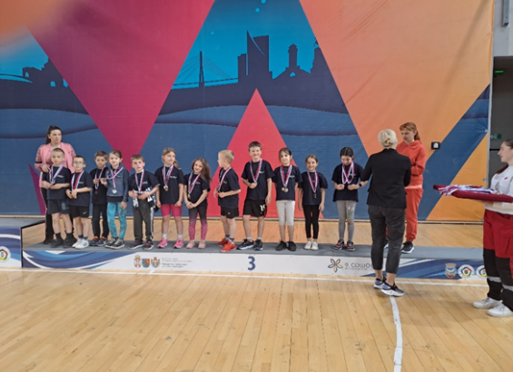
У саставу: Данило Алексић, Дуња Бут, Немања Вучуревић, Павле Којчић, Ирина Милошев, Никола Рајић, Вана Семлекан, Огњен Катица, Лена Војновић, Бранка Грбић, Лазар Бундић, Софија Папић

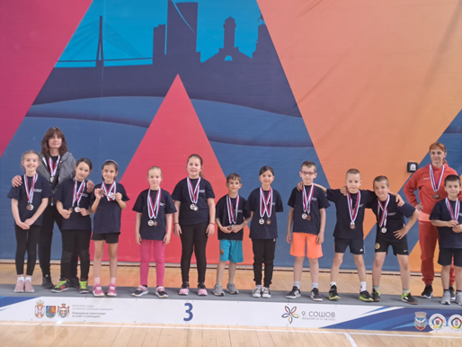
Екипа другог разреда : 3. место

У саставу: Владимир Проле,Тадија Ђековић, Николина Мићевић, Анђела Лаловић, Дуња Јовановић, Огњен Васиљев, Страхиња Илић, Марко Кашаш, Катарина Сабо, Ивона Спасојевић, Тамара Суровац

Екипа трећег разреда девојчица : 1. место
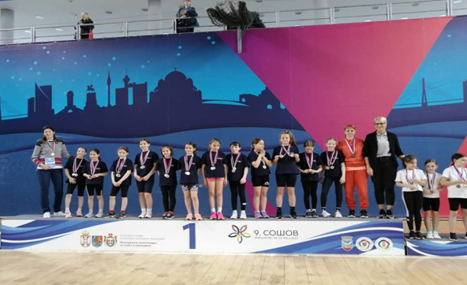
Екипа у саставу:
Софија Стокић, Софија Мијоковић, Мила Краљ, Катарина Пауковић, Нина Глоговац, Сташа Рољић, Јагода Бут, Јана Жужа, Дуња Богарошки, Анастасија Андријин, Тара Злокас, Лена Нађалин

ЏУДО
6. РАЗРЕД
Петар Марковић - 1. место општинско – окружно
- место – републичко такмичење
АТЛЕТИКА
ОПШТИНСКО ТАКМИЧЕЊЕ
Благиња Џагић (6/1) 3. место, скок удаљ
Нина Грубачки (6/1) 2. место, скок увис
Катарина Бајшански (6/1) 1. место, бацање кугле
Ива Живановић (6/1) 1. место, трка на 300m
Петрија Џагић (6/1) 2.место, трка на 600m
Вељко Милошевић (7/1) 2. место скок удаљ
Лав Латиновић (8/1) 1. место скок увис
Елеонора Исаков (7/1) 2.место трка на 100м
Ања Ђуричић( 8/3) 2. место скок удаљ
Сара Медић (8/2) 3. место скок удаљ
Дуња Кулпинац (8/1) 2. место бацање кугле
Лена Берков (8/1) 2. место трка на 600m
ОКРУЖНО ТАКМИЧЕЊЕ
Катарина Бајшански, 1. место бацање кугле
Ива Живановић, 2. место - трка на 300m
Лав Латиновић, 1. место скок увис
Лена Берков, 2. место трка на 600m
СуПерСу КВИЗ
ОПШТИНСКО ТАКМИЧЕЊЕ
у организацији компанијеСУПерСу
2. МЕСТО

